Реализация дотационного хлеба сорт «Дарницкий» за апрель 2019г
На территории Октябрьского района за апрель 2019г реализовано через розничную торговую сеть – 15322 буханок дотационного хлеба сорт «Дарницкий». Через торговую сеть «Пятерочка» реализовано - 3500 буханок хлеба, ТД «Курская птицефабрика» - 2480, Потребительское общество «Прямицыно» - 2426 буханок хлеба, «Магнит» - 2172, на долю торговых точек индивидуальных предпринимателей приходится – 4744 буханок хлеба.
Это интересно …продолжение …

Люди ощущают поддержку и внимание
ОАО «Курскхлеб» — одно из немногих предприятий, где люди работают всю жизнь, а свои рабочие места передают по наследству. Оттого в Курске немало династий хлебопёков.
Татьяне Петровне Есиповой уже 60 лет, но на пенсию она не торопится. Машинистом поточной линии хлебных изделий трудится уже 25 лет. Пришла на завод вслед за супругом, который занимался смазкой хлебопекарных форм. Вслед за родителями на предприятие подтянулись и дети. Старшая дочь Людмила — контролёр ОТК, младшая Екатерина — технолог булочного цеха, зять Александр — пекарь.
«Пока силы есть, буду работать, помогать детям, — рассказывает женщина. — В мою задачу входит проверка массы тестовой заготовки. Тесто взвешиваю на весах, слежу, чтобы не было перерасхода, всё соответствовало нормам. Зарплатой довольна, всё получаю вовремя. У нас платят и 13-ю зарплату, и 14-ю, и материальную помощь к отпуску. Где такое в Курске найдёшь?»Татьяне Петровне Шевляковой её место досталось по наследству.
«Работаю приёмщиком-сдатчиком с 1997 года, — делится Татьяна, — а раньше на этом месте трудилась моя мама. Она отдала хлебозаводу 52 года. Теперь и моя дочь устроилась на предприятие, чему я очень рада. В наше время иметь стабильность — дорогого стоит».
Главный механик Владимир Николаевич Добровольский — вообще личность легендарная. В хлебопекарной отросли — 45 лет. Занимался пусконаладочными работами на строящихся хлебозаводах по всей области. В 1998 году пришёл в ОАО «Курскхлеб». Сюда же устроились жена, дочь.
«Сейчас в России очень мало осталось заводов, которые работают, как наш, по старым русским традициям, на жидкой закваске, — признаётся Владимир. — Все стремятся сократить время выпечки, а ведь настоящий батон по ГОСТу готовится 8-9 часов».
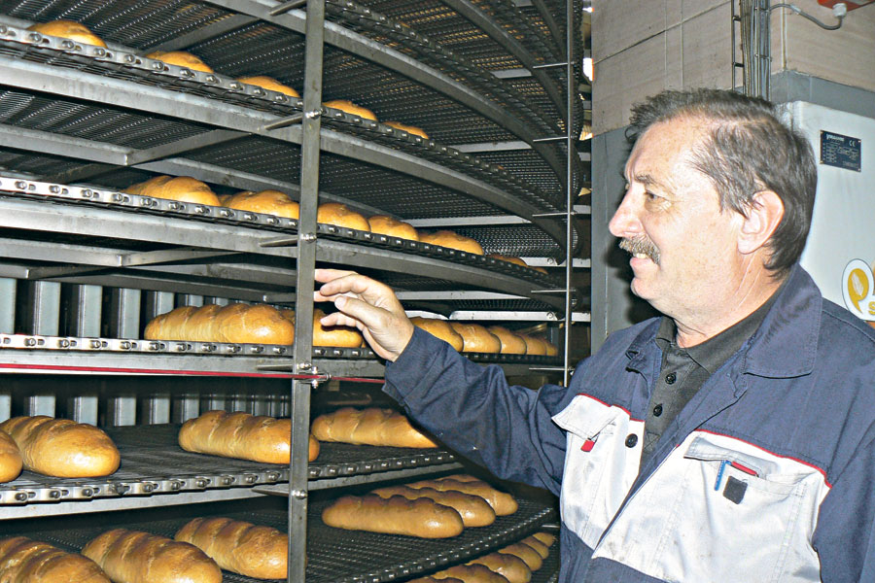
На предприятии люди ощущают постоянную поддержку и внимание. Коллектив не маленький — 900 человек. К ежегодному отпуску каждому работнику выплачиваются премии стимулирующего характера. Каждый работающий в конце рабочей смены может взять домой бесплатно буханку хлеба. Людям выделяются денежные ссуды под минимальный процент. При рождении детей выплачивается единовременная помощь в размере 8000 руб. Молодым матерям ежемесячно выплачивается пособие в размере 2000 рублей до достижения детьми 3-летнего возраста. Дети работников предприятия обеспечиваются новогодними подарками. На предприятии есть своя столовая, здравпункт. Не забывают и о ветеранах производства, пенсионерах. Два раза в год выделяют им продукты питания и денежное вознаграждение. Оказывают шефскую помощь школам, детским садам, православным храмам.

Конкуренция или дискриминация?
Однако даже столь высокие достижения и уже давно доказанное качество продукции могут подвергнуться серьёзным испытаниям. С июня две крупнейшие торговые сети области, что называется, без объявления войны отказываются от поставок продукции ОАО «Курскхлеб» — в одностороннем порядке, объясняя тем, что они вдруг почему-то пересмотрели свою маркетинговую политику. В «Европе» остались небольшие объёмы, 4 крупнейших «ГРИННа» в Курске, Железногорске и Курчатове отказались полностью. С 1 июня в сети «Европа» действует новая планограмма. Планограмма — это схема, по которой продукция раскладывается по полкам магазинов. Должны в равной степени присутствовать все, сейчас 80% полок занимают изделия одного предприятия — «Свежий хлеб», и только 20% — всех остальных. Из-за вполне логичных вопросов в разные инстанции завязалась переписка, как говорил классик, — «пошла писать губерния». Сети, несмотря, кстати, на жёсткую конкуренцию между собой, ответили почти одинаково. «Мы изменили свою политику в области продаж хлебобулочных изделий, приняли решение, и просьба нас больше не беспокоить...»

